**数据结构项目一文档**

软件学院 14级1班

吕金华

# 1.项目背景：

考试报名工作给各高校报名工作带来了新的挑战，给教务管理部门增加了很大的工作量。本项目是对考试报名管理的简单模拟，用控制台选项的选择方式完成下列功能：输入考生信息；输出考生信息；查询考生信息；添加考生信息；修改考生信息；删除考生信息。

# 2.操作示例：

## 1）初始化

输入考生人数和考生信息

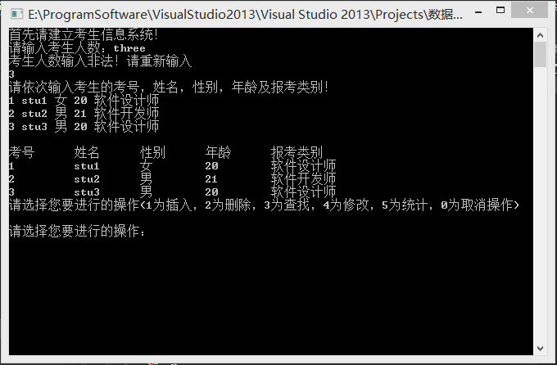

## 2）插入

输入考生插入的位置，以及考生信息！

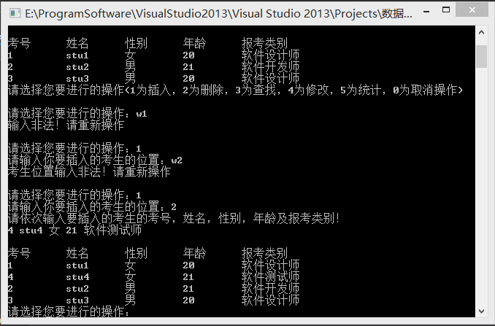

## 3）删除

删除指定考号考生的信息！

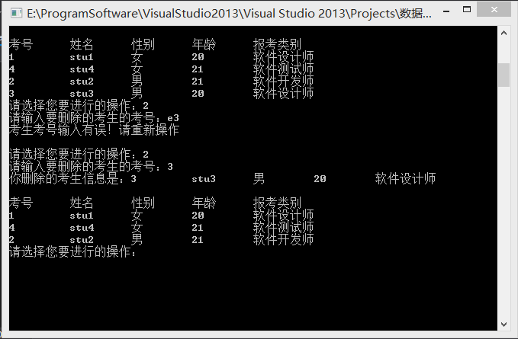

## 4）查找

输入要查找的考生的考号！若成功则输出其信息，否则提示失败

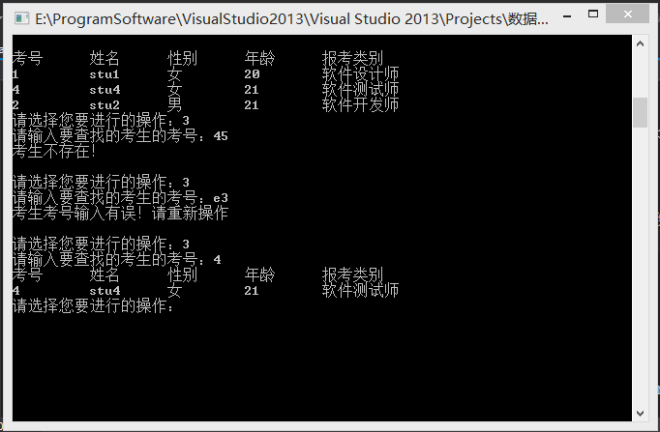

## 5）修改

输入待修改的考生 ！若考生存在则修改成功并显示，否则提示失败

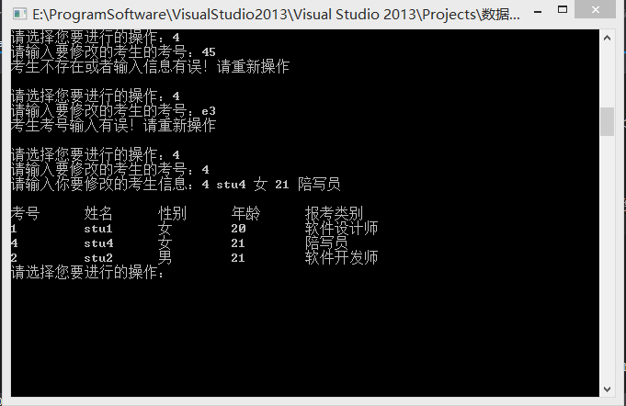

## 6）统计

统计考生的人数

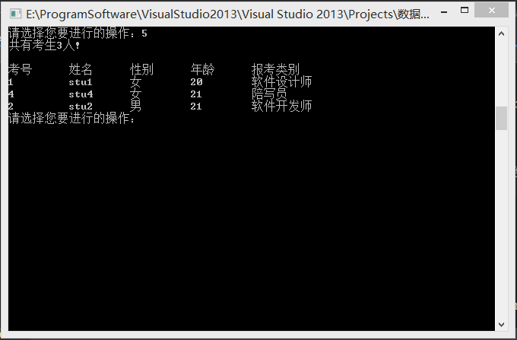

# 3.项目特色：

## **1）容错能力以及错误提示**。

处理了用户操作违规的情况。对于操作失败的情况给予了提示。考生考号可以无限长。

## 2）实现了良好的封装。

应用了一些辅助函数将逻辑代码和功能代码区分开。例如SignSys的getElemPtr函数，获得指向某一元素的指针，为了防止被乱用，被设计为私有函数。

## **3）函数的功能设计得当，实现了高内聚、低耦合。**

将一些重复的代码、功能写成工具函数，有效提高了提高了代码的可维护性和复用性。

# 4.代码实现

## 1）考生信息类Examinee

## 维护了信息成员和一些工具函数。

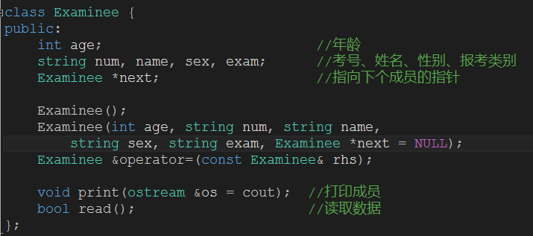

其中，重载了赋值操作符，防止了指针成员被乱用。

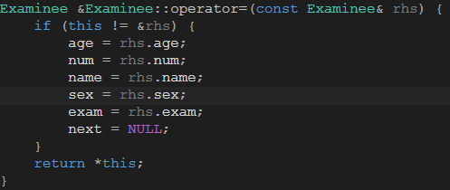

## 2）报名系统类SignSys

